Кафедра межкультурной коммуникации СПбГАСУ приглашает к участию
во Всероссийском диктанте по иностранным языкам 2025

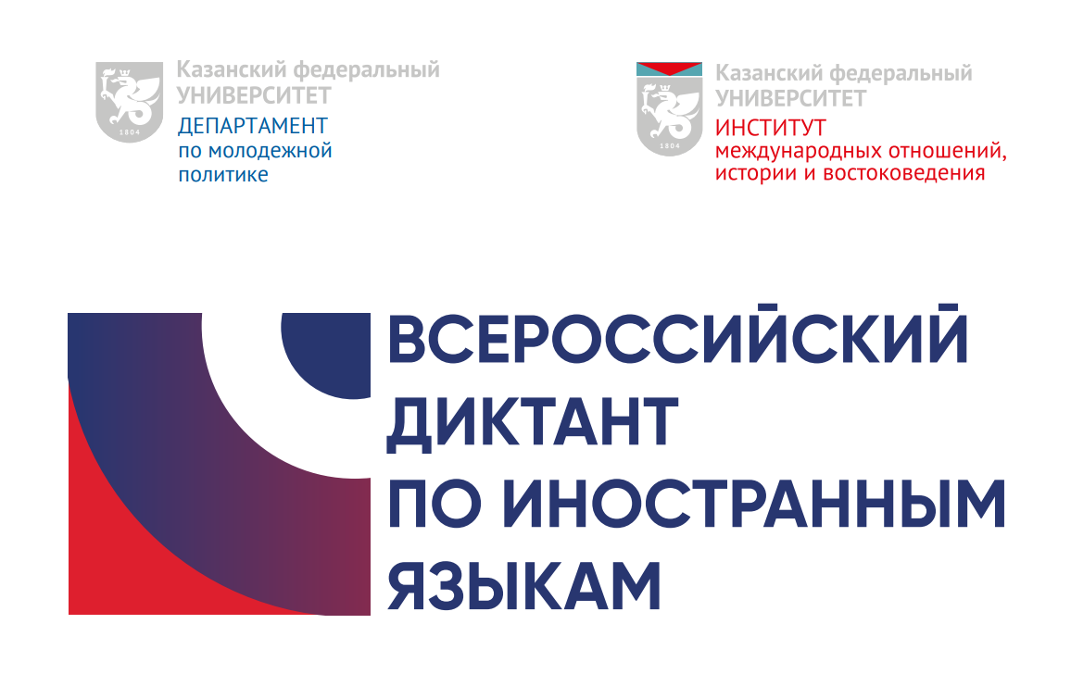

С 11 по 25 ноября 2025 года СПбГАСУ совместно с Казанским федеральным университетом проводит Всероссийский диктант по английскому языку языкам. Одновременно Диктант пройдет в более чем 500 организациях высшего, среднего профессионального и общего образования. Участие в нем примут все желающие.
В 2024 году к Диктанту присоединились более 34 000 обучающихся из 67 регионов России, а также Беларуси, Аргентины, Кубы, Турции, Германии, Египта, Венгрии и Узбекистана.
Диктант проводится в десятый раз по инициативе Института международных отношений, истории и востоковедения КФУ совместно с Департаментом по молодежной политике КФУ. Главные цели проведения мероприятия – мотивация студентов к изучению иностранных языков, повышение грамотности и уровня владения языковыми нормами иностранных языков.
Диктант, состоящий из 300-400 слов (14-22 предложений), будет длиться около
30 минут. Участникам запрещено иметь при себе справочные материалы, письменные заметки и иные средства хранения и передачи информации.
Результаты станут известны после 7 декабря, их опубликуют на сайте Казанского университета и на официальных сайтах организаций-площадок проекта. Победители и призеры получат электронные дипломы, а все остальные – электронные сертификаты об участии.
В 2025 году Диктант станет важной частью празднования 80-летия Победы
в Великой Отечественной войне. В основу текста лягут личные воспоминания выдающегося выпускника и профессора Казанского университета о военном
и послевоенном времени. Текст Диктанта подготовлен преподавателями Института международных отношений, истории и востоковедения КФУ.
Для участия в диктанте требуется предварительная регистрация до 10 ноября 2025 года. Для уточнения времени проведения диктанта на кафедре межкультурной коммуникации просьба писать ответственному за проведение диктанта в СПбГАСУ Ермолаевой Светлане Александровне в Teams в личные сообщения.
Регистрация по ссылке или по QR-коду:
Ссылка для регистрации участников - https://forms.yandex.ru/u/68dfcc4802848f661f066ca9

